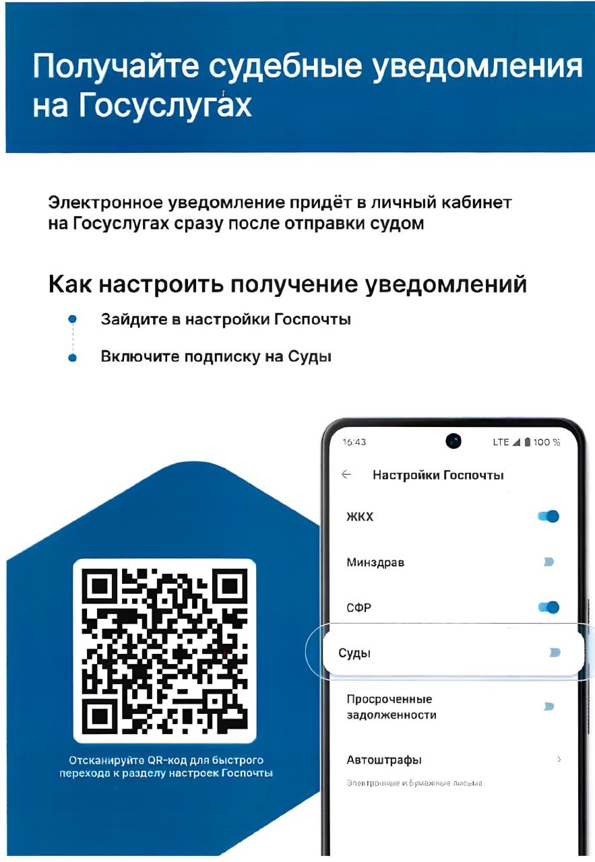

Отсканируйте QR-код телефоном или планшетом для быстрого перехода к разделу настроек Госпочты.
Для получения электронных судебных извещений необходимо в личном кабинете в своем профиле во вкладке «Настройки госпочты» активировать пункт «Суды» (бегунок должен быть синего цвета).

